Vorsätzlich gute Passwörter

Christian Prior-Mamulyan

2020-01-02

Einen guten Vorsatz für 2021 auch erfolgreich in die Tat umzusetzen bedeutet, in den dann folgenden Jahren noch erfolgreichere Vorsätze realisieren zu können.

In 2021 gute Passwörter zu verwenden ist ein konkretes Ziel, zu dem man sich schwarz-auf-weiß verpflichten kann und das man nach und nach erreichen kann.

Was aber ein gutes Passwort ist, und wie man viele gute Passwörter verwalten kann, zeigt dieser Beitrag.

# Vorsätze für das neue Jahr

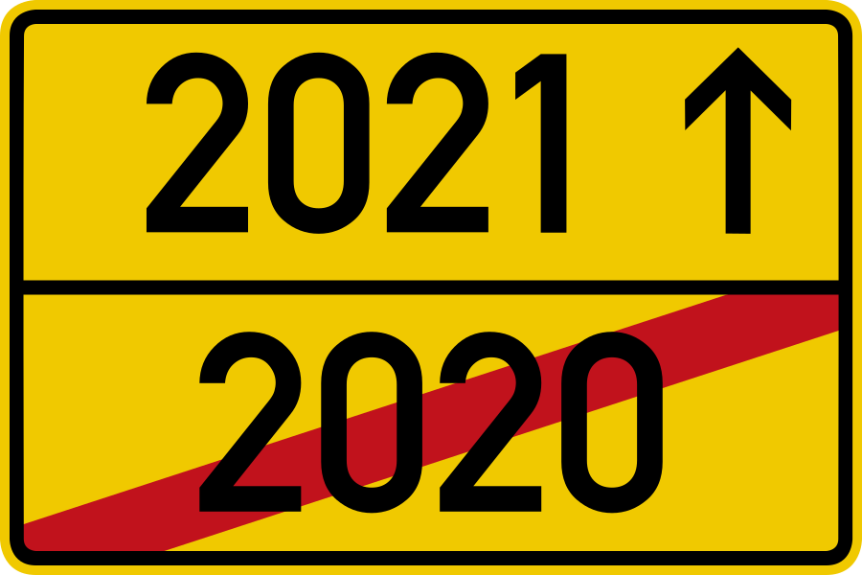

Wohl niemand kann sich der Dynamik der Tage “zwischen den Jahren” entziehen, wenn der veränderte Rhythmus und der Beginn der längeren Tage in Verbindung mit – für viele – einigen Tagen Urlaub den Blick auf das neue Jahr lenkt. Doch wusste schon der ehemalige Rechtsanwalt aus Wetzlar an der Lahn:

Gut ist der Vorsatz, aber die Erfüllung schwer.

Johann Wolfgang von Goethe

Der eigene Umgang mit Passwörter mag jahrelanger Übung folgen. Wenn im folgenden Merkmale guter Passwörter genannt werden – und der eigene Umgang mit Passwörter dagegen verstoßen – dann bietet sich für die ersten Wochen des neuen Jahres eine Verhaltensänderung an.

Oder auch “guter Vorsatz” genannt.

Wie bei allen dauerhaften Verhaltensänderungen hilft es, einige grundsätzliche Aspekte zu beachten:

* ein konkretes Ziel haben
* die Zielerreichung visualisieren
* das Vorhaben schriftlich festhalten
* mit moderatem Beginn rechnen
  + auch Rückschläge oder phasenweise Stagnation einplanen
* sich eine Gruppe Gleichgesinnter suchen

Mein Ziel letztes Jahr war, meinen Umgang mit Passwörtern neu zu strukturieren. Davon möchte ich berichten.

# Über gute Passwörter

1. Ein Passwort sollte nicht in einem Wörterbuch stehen. Damit ist gemeint, dass keines der rund zwei Millionen Einträge aus einschlägigen Textdateien wie [germandict](https://sourceforge.net/projects/germandict/files/) verwendet werden sollte. Denn gegen solche Wortsammlungen kann leicht automatisiert geprüft werden.
2. Das Passwort sollte ausreichend stark sein. Schon allein deswegen, weil aktuelle Webseiten eine Komplexität des Passworts erfordern, typischerweise 8 Zeichen und Groß-/Kleinschreibung, Nummern und/oder Sonderzeichen. Auch sollte ein Passwort nicht vorherzubestimmen sein, beispielsweise nach der Formel Vorname Nachname Geburtsjahr.
3. Das Passwort sollte regelmäßig geändert werden. Beispielsweise jährlich!
4. Es empfiehlt sich, ein Passwortmanager zu verwenden. Denn ein Passwort sollte nicht im Klartext aufgeschrieben werden.
5. Ein Passwort sollte nicht wiederverwendet werden. Jedoch sind leicht zu merkende Variationen durchaus akzeptabel. Auf keinen Fall sollte das gleich Passwort privat wie beruflich verwendet werden, egal wie bequem das sein mag.

# Wie man ein gutes Passwort bildet

Meine Vorgehensweise ist folgende: Ich nehme jedes Jahr einen Satz oder eine Phrase, mit Satzzeichen, und leite daraus ein Basispasswort für das Jahr ab. Dies variiere ich dann, um für keine Benutzeranmeldung ein Passwort wiederzuverwenden.

Was ist damit gemeint? Nehmen wir einen prominenten Satz aus der Neujahrsansprache der Bundeskanzlerin:

2020, dieses Jahr der Pandemie, war ein Jahr des Lernens.

Neujahrsansprache der Bundeskanzlerin der Bundesrepublik Deutschland, Dr. Angela Merkel, am 31. Dezember 2020

Aus diesem leicht zu merkenden Satz, der sich im Laufe des Jahres auch ebenso leicht recherchieren lässt (sollte er vergessen worden sein), nimmt man nun prominente Zeichen, etwa immer das erste:

**2**020**,** **d**ieses **J**ahr **d**er **P**andemie**,** **w**ar **e**in **J**ahr **d**es **L**ernens**.**

Oder verkürzt dargestellt:

**2**���**,** **d**����� **J**��� **d**�� **P**�������**,** **w**�� **e**�� **J**��� **d**�� **L**������**.**

Und noch kürzer:

**2,dJdP,weJdL.**

* 13 Zeichen
* Groß- und Kleinbuchstaben
* Sonderzeichen



2,dJdP,weJdL.

## Alternative Vorgehensweisen

Bei der Bildung von einem Basispasswort gibt es auch alternative Vorgehensweisen.

Wird ein Passwortmanger verwendet (später davon mehr), kann auch gleich ein Passwortgenerator eingesetzt werden. In beliebiger Länge und bestimmbaren Bestandteilen erzeugen Passwortgeneratoren für jeden Bedarf eine weitgehend zufällige Zeichenkette.

Eine weitere Vorgehensweise ist, das Tastaturlayout zu verwenden, etwa diagonale Tippfolgen. Wer jedoch oft zwischen deutschen und englischen oder gar anderen Tastaturlayouts wechselt, wird damit unweigerlich Fehlanmeldungen provizieren, wenn das Komma und das #-Symbol an der gleichen Stelle liegen: Ist gerade das us-englische Tastaturlayout eingestellt, wird die verdeckte Eingabe des Passwortes in die Irre führen.

# Varianten bilden

Mit dem leicht merkbaren, ausreichend komplexen und – wenn man nicht dem Beispiel von Frau Dr. Merkel folgt – auch schwer vorherzubestimmenden Passwort wird immer noch nicht das Merkmal guter Passwörter abgebildet, dass es nicht wiederverwendet wereden sollte. Dazu ist die Bildung von Varianten für jeden Login eine mögliche Vorgehensweise.

Es können etwa ein oder zwei Buchstaben an das Basispasswort angefügt werden:

2,dJdP,weJdL.**a** (Amazon) 2,dJdP,weJdL.**fb** (Facebook) 2,dJdP,weJdL.**voba** (Bank)

Oder an den Anfang:

**a**2,dJdP,weJdL. **fb**2,dJdP,weJdL. **voba**2,dJdP,weJdL.

Oder per Konvention immer an der x-ten Stelle:

2,**a**dJdP,weJdL. 2,**fb**dJdP,weJdL. 2,**voba**dJdP,weJdL.

Solange das Passwort verwendet wird, kommt die Variante beim Eintippen stark in den Fokus der Gedanken. Daher ist die Wahl zwischen einem oder zwei Zeichen nicht immer ganz trivial: Die beiden Silben in Facebook verleiten dann stets zum Tippen beider Buchstaben, die gewählte Variante sollte dem Rechnung tragen.

# Alternativ: Einen Passwortmanager verwenden

Ein Passwortmanager ist eine Software, mit der ein Benutzer seine Benutzernamen, Passwörter und dazugehörige Informationen organisieren und speichern kann. Der Zugriff auf diese Daten wird mit einem einzigen Haupt-Passwort geschützt. Typischerweise speichert ein Passwortmanager die Daten in einer Datei auf der Festplatte; möchte man auf mehreren Geräten die Daten verwenden, so wird eine Synchronosation notwendig – dies wird an dieser Stelle nicht behandelt.

## KeePass

Was den Passwortmanager KeePass interessant macht, ist die Verfügbakeit auf sowohl dem PC-Computer als auch für Android-Geräte oder dem iPhone. Dadurch kann eine einzige Datei mit Benutzername/Passwort-Daten auf vielen Geräten verwendet werden. Auch eine webbasierte Variante existiert. An dieser Stelle soll die Verwendung unter Windows, Linux und Android skizziert werden.

Sowohl auf dem PC als auch dem Mobilgerät kann KeePass die händische Eingabe von Anmeldeinformationen für den Benutzer übernehmen.

### Installation

Unter [keepass.info/download.html](https://keepass.info/download.html) wird als Download angeboten oder verlinkt:

* ein Windows-Installer, derzeit Version 2.46 KeePass-2.46-Setup.exe
* ein Link zu [keepassdx.com](https://www.keepassdx.com) für Android
* ein Link zu [keepassxc.org](https://keepassxc.org/) für Linux

Dort sind jeweils die Installationsanleitungen zu finden, auf die hier nicht näher eingagenen wird.

### Eine KeePass Datei anlegen



Eine Sequenz von Bildern mit der Erstellung einer KeePass-Datei

### Die Verwendung unter Android

KeepassDX bietet drei Möglichkeiten, wie ohne händisches Tippen Eingaben in anderen Apps getätigt werden können:

* mittels der Zwischenablage
* Durch Verwendung eines “Keyboards” namns Magickeyboard
* durch “AutoFill”

An dieser Stelle soll die Benutzung von KeePassDx auf Android zeigen: So könnte es aussehen, wenn man das Ziel “vorsätzlich gute Passwörter im neuen Jahr” erreicht.

Bei mir jedenfalls sieht das seit letztem Jahr so aus, wenn ich mich bei meiner Bank oder dem Onlineshop meiner Wahl anmelde.



Eine Sequenz von Bildern mit derVerwendung unter Android

Näheres findet sich [im Wiki von KeePassDX](https://github.com/Kunzisoft/KeePassDX/wiki).

# Fazit

Mit diesen Informationen ist es nun ein leichtes, für das beginnende Jahr konkret schriftlich zu formulieren “ich werde meine Passwörter nach und nach ausreichend komplex gestalten und dabei keines wiederverwenden!” Austausch mit Gleichgesinnten findet sich beispielsweise in den Kommentaren zu dieser Publikation.

Viel Erfolg!